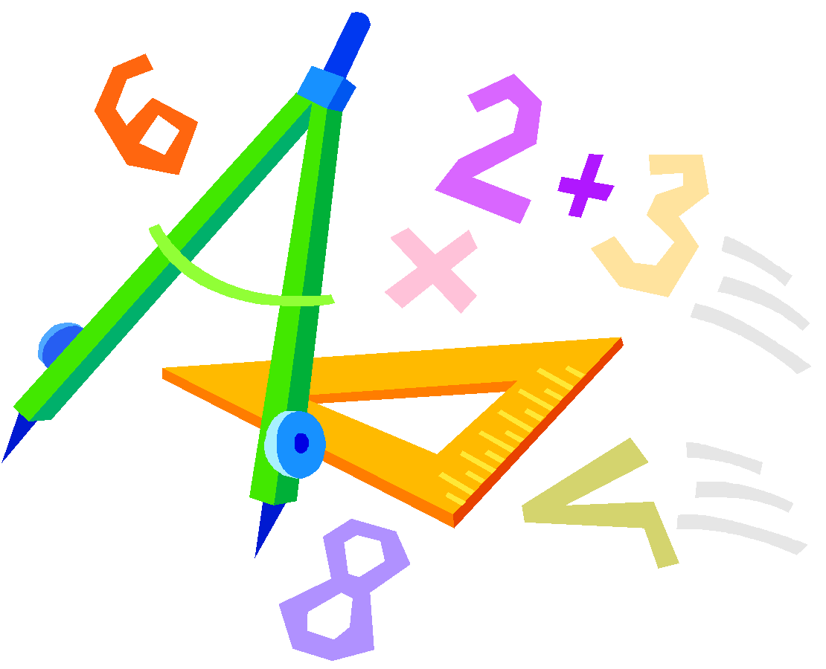
A feladatokat írta: Név:
Pécsi István, Szolnok …………………………………………………………

Lektorálta: Iskola:
Csire Annamária, Debrecen …………………………………………………….
Beküldési határidő: 2017. december 16.
Curie Matematika Emlékverseny
9. évfolyam II. forduló
2017/2018.
1. Oldja meg a következő egyenletet a valós számok halmazán:
$\frac{x+3}{x-3}-\frac{x-3}{x+3}-\frac{12x}{x^{2}-9}=\frac{x+2}{x-2}-\frac{x-2}{x+2}-\frac{8x}{x^{2}-4}.$ (10 pont)
2. Zolinak nyolc számkártyája van: egy-egy számkártyán „0”, „3” illetve „4”, két kártyán „1”, három kártyán pedig „2” van.
a) Hány különböző nyolcjegyű szám készíthető ezekkel a számkártyákkal? (4 pont)
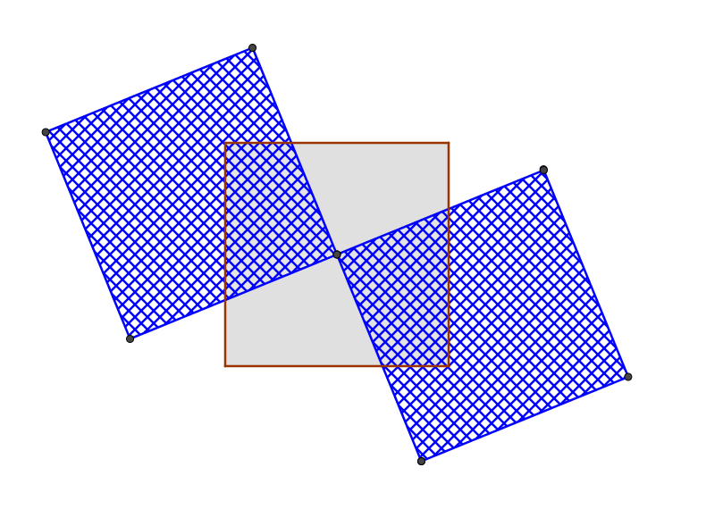
b) Közülük hány lesz 4-gyel osztható? (6 pont)
3. Régészek nemrég találták meg Atlantiszhoz közel egy elsüllyedt város nyomait. Mivel az épületek, használati tárgyak díszítő elemei nagyon gyakran négyzetek, ezért a várost elnevezték Quadratumnak, azaz Négyzetvárosnak. Quadratumban még a virágokat is négyzetekből rakták össze. Az itt látható „kétszirmú virág” motívumot az egyik épület (valószínűsíthetően korabeli kertészeti központ) homlokzatán találták. Az ábrán a középső szürke (a valóságban sárga) négyzet közepére illeszkedik mindkét „szirom”-négyzet (a rajzon négyzetrácsos négyzet) egyik csúcsa, nem mellesleg erre a pontra a két szirom középpontosan szimmetrikus. A három négyzet egyébként egybevágó. A két szirom a középső négyzet hányad részét fedi be? (10 pont)
4. Julcsi kilencedikesként már egy hónapja járt új iskolájába. Egyik este vacsora közben arról beszélgettek, hogy milyen szakköröket hirdettek, és melyikbe hányan járnak. Julcsi elmesélte, hogy osztályában igen népszerű a matematika, a fizika és a kémia szakkör. Ezek közül mindenki jár legalább az egyikbe: matematikából 18, kémiából 12, fizikából 10 szakkörös van az osztályban. Sőt nyolcan (pontosan) két szakkörbe járnak.
– Hányan jártok az osztályba? – kérdezte apa.
– Huszonöten. – válaszolta Julcsi.
– Az nem lehet. – szólt köbe az eddig csendben hallgató Panna, Julcsi hetedikes testvére.
Honnan tudta Panna, hogy Julcsi valamiben tévedett? (10 pont)
5. Bizonyítsa be, hogy ha
a) páratlan számú négyzetszám (pozitív) osztóinak számát összeadjuk, akkor az összeg is páratlan szám lesz;
b) páros számú négyzetszám (pozitív) osztóinak számát összeadjuk, akkor az összeg páros szám lesz. (10 pont)

